Centro de Meditación Introspectiva, Redwood City (Insight Meditation Center, IMC)

Retiro en Español e Inglés
(see other side for English)
para niños de kinder a sexto grado y sus padres
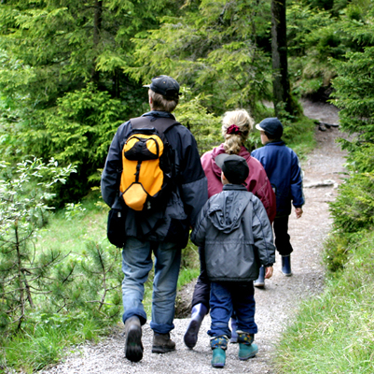
desde el mediodía sábado, 28 de mayo al mediodía del lunes, 30 de mayo
en el Centro de Retiro Zen Jikoji

con Andrea Castillo, Bruni Dávila, Liz Powell y Richard Shankman

Disfrute de un fin de semana de meditación con su familia y la comunidad, además de caminatas y actividades al aire libre.

¡Le invitamos a unirse a nuestra comunidad! Durante este fin de semana nos reuniremos para meditar en familia, así como en grupos especiales para los padres e hijos. También habrá tiempo de sobra para disfrutar de caminatas en el campo, artes manuales y descanso al aire libre. Todos participaremos en varias tareas simples.

Jikoji es un centro de meditación rústico, en medio de una área campestre que se encuentra en el Skyline Blvd., en las montañas de Santa Cruz. Para alojamiento podrá escoger entre acampar (“camping”) y dormitorios compartidos. Se proveerán comidas vegetarianas.

Los formularios para la inscripción estarán disponibles en el Internet
Siga el enlace en la página de IMC en: http://www.insightmeditationcenter.org/espanol/ y, haga clic en "retiros y eventos" Los formularios se considerarán por sorteo.
No hay costo para este retiro. Donaciones son bienvenidas.
Póngase en contacto con Bruni Dávila para más información en brunidp@gmail.com

